本會公益活動號召訊息

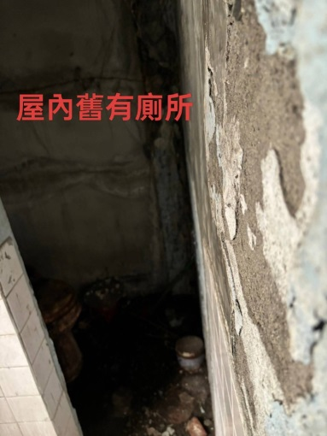懇請各位志工夥伴協助獨居老人環境整理(拜託!!!)

輔助折翼天使心暖暖-無法言語盼救援

【個案情況】

劉阿公(62歲)獨居無手足，天生聾啞人士

患有糖尿病及高血壓長期藥物控制

平日靠著政府低收身障補助及偶爾撿回收補貼

【案主屋況】

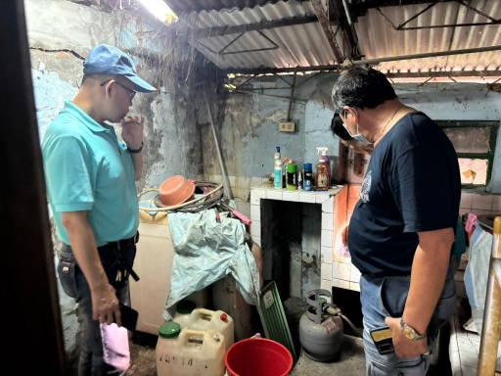 屋況簡陋老舊、環境髒亂、廚房天花板結

滿蜘蛛絲無在使用、廁所為老舊蹲式馬

桶、無盥洗處且排水管阻塞、無水塔，

化糞池乾枯無法使用且遇雨季會倒灌

淹糞水，案主只能借用鄰居友人家盥洗及

如廁，非常不便苦不堪言

須設置流動衛浴廁所、抽水馬達(地下水)、水塔、汙水管埋設及進水管配置作業，由於，流動廁所(含衛浴設備)除需要大空間放置增加盥洗設備費用較多些，但這才能真正使案家得以無盥洗及如廁的生活困境解決，**🙏懇請夥伴們共同捲袖攜手一起協助為社會公益而努力🙏**

#113年06月14日(星期五)

#早上08:30海青集合

#協助案家環境整理、師傅工程協助

#提供誤餐費與志工服務時數

🙏請能協助志工夥伴踊躍參與🙏

**聯絡方式:08-7539133 請洽林總幹事**